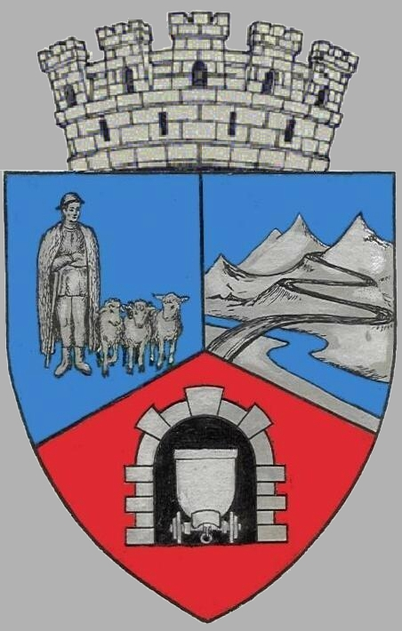
JUDEŢUL HUNEDOARA
CONSILIUL LOCAL VULCAN

HOTĂRÂRE NR. 67 /2017
privind aprobarea execuţiei bugetare aferentă trim. II al exerciţiului bugetar 2017

CONSILIUL LOCAL AL MUNICIPIULUI VULCAN,
Analizând raportul primarului municipiului Vulcan înregistrat sub nr.73/9612/18.07.2017 prin care se propune aprobarea execuţiei bugetare aferente trim. II al exerciţiului bugetar pe anul 2017;
Văzând Proiectul de hotărâre nr. 73/9613/2017, raportul Direcţiei economice din cadrul aparatului de specialitate al Primarului Municipiului Vulcan înregistrat sub nr. 75/9614/2017, precum şi avizul comisiei de specialitate „Activităţi economico-financiare şi de agricultură ”, înregistrat sub nr. 79/9615/2017, de pe lângă Consiliul local,
În temeiul dispoziţiilor art.49 alin. (12) din Legea 273/29 iunie 2006 privind finanţele publice locale,
În conformitate cu prevederile art.36 alin. (4), lit. a), şi ale art.45 alin.(2) din Legea administraţiei publice locale nr.215/2001 , republicată , cu modificările și completările ulterioare,

HOTĂRĂŞTE :

ART.1 Se aprobă execuţia bugetului local pe trim. II al anului 2017 în structura următoare :
- La venituri
Venituri secţiunea de funcţionare
  - prevederi bugetare anuale 36.416.670 lei
  - prevederi bugetare trimestriale 21.615.320 lei
  - încasări realizate 21.304.122 lei
Venituri secţiunea de dezvoltare
  - prevederi bugetare anual 5.011.650 lei
  - prevederi bugetare trimestriale 4.813.650 lei
  - încasări realizate 769.333 lei
- la cheltuieli

Cheltuieli secţiunea de funcţionare
- credite aprobate anuale 36.416.350 lei
- credite bugetare trimestriale 21.615.320 lei
  - plăţi efectuate 17.626.430 lei

Cheltuieli secţiunea de dezvoltare
- credite aprobate anuale 5.041.300 lei
- credite bugetare trimestriale 4.843.300 lei
  - plăţi efectuate 761.811 lei

ART.2 Se aprobă execuţia bugetului din venituri proprii şi subvenţii pe trim. II al anului 2017 în structura următoare :
- La venituri
Venituri secţiunea de funcţionare
  - prevederi bugetare anuale 15.170.040 lei
  - prevederi bugetare trimestriale 10.679.040 lei
  - încasări realizate 7.892.269 lei
Venituri secţiunea de dezvoltare
  - prevederi bugetare anuale 748.000 lei
  - prevederi bugetare trimestriale 748.000 lei
  - încasări realizate 192.957 lei

- La cheltuieli

Cheltuieli secţiunea de funcţionare
- credite aprobate anuale 15.171.670 lei
- credite bugetare trimestriale 10.680.670 lei
- plăţi efectuate 7.527.496 lei

Cheltuieli secţiunea de dezvoltare
- credite aprobate anuale 1.154.400 lei
- credite bugetare trimestriale 1.124.400 lei
- plăţi efectuate 192.958 lei

ART.3 Execuţia bugetului local la trim. II al anului 2017 este cea prevăzută în anexele nr 1, 2 şi 3, care fac parte integrantă din prezenta hotărâre.
ART.4 Execuţia bugetului de venituri proprii și subvenții la trim. II al anului 2017 este cea prevăzută în anexele nr . 4 şi 5, care fac parte integrantă din prezenta hotărâre
ART.5 Împotriva prevederilor prezentei hotărâri se poate face contestaţie în conformitate cu prevederile Legii nr. 554/2004 privind contenciosul administrativ, cu modificările şi completările ulterioare.
ART.6 Prezenta hotărâre se va comunica Instituţiei Prefectului - Judeţul Hunedoara , Administrației Județene a Finanţelor Publice Deva , Direcţiei economice şi se aduce la cunoştinţă publică.

VULCAN, 27.06.2017

PREŞEDINTE DE ŞEDINŢĂ: CONTRASEMNEAZĂ : SECRETAR Consilier Govor Vasile - Florin Jr. Peter Rodica

Prezenta hotărâre a fost adoptată prin vot liber exprimat , fiind exprimate 16 voturi „pentru”

